Título en español

Apellido y Nombre del autor 1
Afiliación / Lugar de trabajo
correo electrónico

Apellido y Nombre del autor 2
Afiliación / Lugar de trabajo
correo electrónico

Apellido y Nombre del autor 3
Afiliación / Lugar de trabajo
correo electrónico

Resumen.

xxxxxxxxxxxxxxxxxxxxxxxxxxxxxxxxxxxxxxxxxxxxxxxxxxxxxxxxxxxxxxxxxxxxxxxxxxxxxxxxxxxxxxxxxxxxxxxxxxxxxxxxxxxxxxxxxxxxxxxxxxxxxxxxxxxxxxxxxxxxxxxxxxxxxxxxxxxxxxxxxxxxxxxxxxxxxxxxxxxxxxxxxxx

Palabras clave: xxxxxx; xxxxxxx; xxxxxx; xxxxxxx; xxxxxxxx.

1. Introducción.

Lorem ipsum dolor sit amet, consectetur adipiscing elit. Mauris molestie sem eget metus luctus pulvinar in ut mi. Pellentesque a metus at mauris tristique lobortis. Integer blandit magna justo, non porttitor leo elementum id. Morbi commodo vel nulla id ornare. Mauris non est urna. Suspendisse porta eget metus eget luctus. Ut dapibus vitae massa vel volutpat. Mauris vitae nulla ex. Vivamus vitae tellus nec mauris tristique venenatis. Morbi molestie dignissim tellus eu sagittis. Fusce id ullamcorper tortor, suscipit elementum urna.
Fusce condimentum scelerisque lorem, quis vulputate augue mollis ut. Donec feugiat varius massa, id gravida lectus tincidunt vel. Proin fringilla turpis in neque eleifend, vitae vulputate nisi congue. Orci varius natoque penatibus et magnis dis parturient montes, nascetur ridiculus mus. Vestibulum quis sapien ut leo maximus fermentum sed rhoncus sem. Suspendisse quis pharetra sapien. Maecenas vehicula ante ut velit sodales consequat.

Gráfico 1: Título del gráfico.
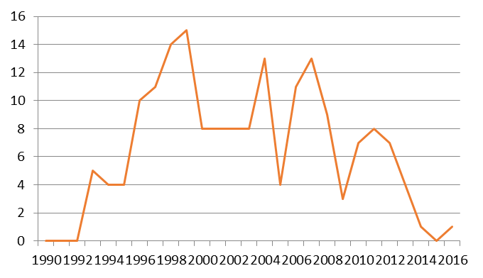
Fuente: Fuente del gráfico.

Lorem ipsum dolor sit amet, consectetur adipiscing elit.

2. Título del epígrafe.

Lorem ipsum dolor sit amet, consectetur adipiscing elit. Mauris molestie sem eget metus luctus pulvinar in ut mi. Pellentesque a metus at mauris tristique lobortis. Integer blandit magna justo, non porttitor leo elementum id.

  - Título del sub-epígrafe.

Lorem ipsum dolor sit amet, consectetur adipiscing elit. Mauris molestie sem eget metus luctus pulvinar in ut mi. Pellentesque a metus at mauris tristique lobortis. Integer blandit magna justo, non porttitor leo elementum id.
- Suspendisse porta eget metus eget luctus.
- Suspendisse porta eget metus eget luctus.
Suspendisse porta eget metus eget luctus.

Lorem ipsum dolor sit amet, consectetur adipiscing elit.

Cuadro 1: Título del cuadro.
Descripción | Participación | Participación acumulada
Fabricación de vehículos automotores | 12.79% | 12.79%
Fabricación de partes, piezas y accesorios para vehículos automotores y sus motores | 6.50% | 19.29%
Fabricación de sustancias químicas básicas, excepto abonos y compuestos de nitrógeno | 5.75% | 25.04%
Fabricación de transmisores de radio y televisión y de aparatos para telefonía y telegrafía con hilo | 3.62% | 28.66%
Fabricación de productos farmacéuticos, sustancias químicas medicinales y productos botánicos | 3.51% | 32.17%
Fabricación de plásticos en formas primarias y de caucho sintético | 3.03% | 35.21%
Nota: Xxxxxx.
Fuente:Xxxxxxxxxxxxxxxx.

Conclusiones.

Lorem ipsum dolor sit amet, consectetur adipiscing elit. Mauris molestie sem eget metus luctus pulvinar in ut mi. Pellentesque a metus at mauris tristique lobortis. Integer blandit magna justo, non porttitor leo elementum id.

Referencias bibliográficas
(ordenar alfabéticamente según normas APA)
Lorem ipsum dolor sit amet, consectetur adipiscing elit. Mauris molestie sem eget metus luctus pulvinar in ut mi. Pellentesque a metus at mauris tristique lobortis. Integer blandit magna justo, non porttitor leo elementum id.

